K,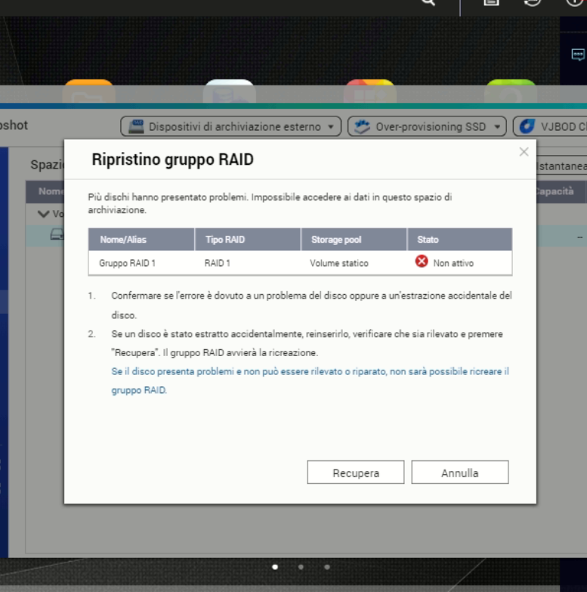

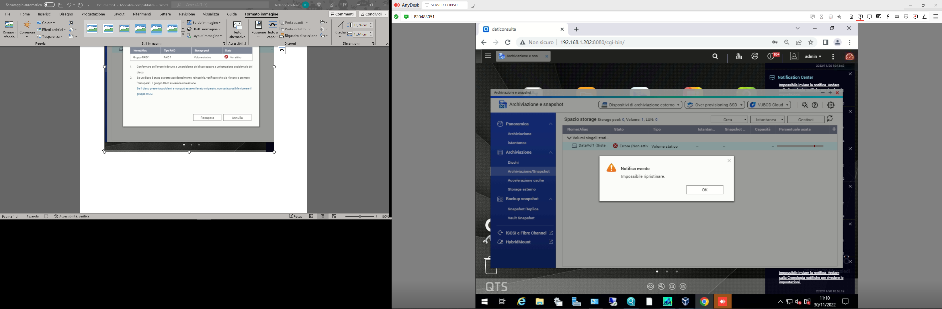

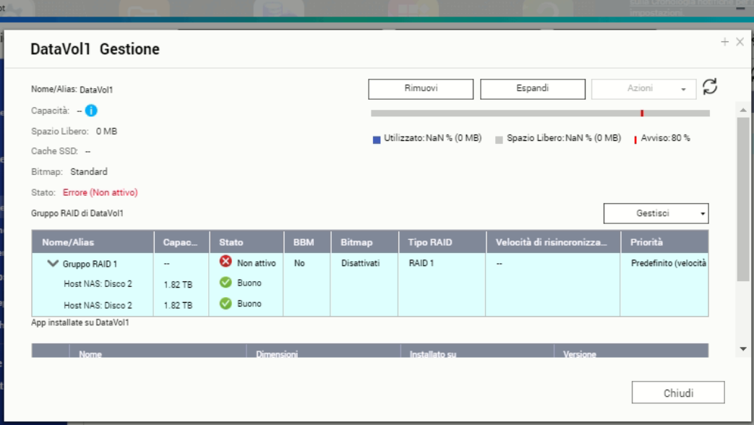

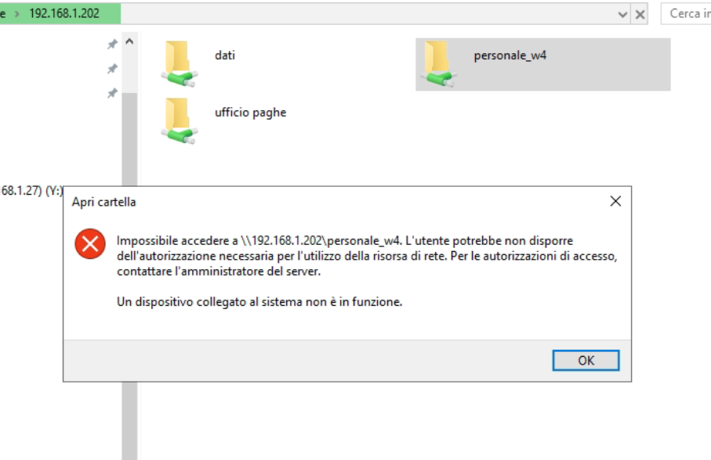
QUESTO E’ QUELLO CHE VEDO DALLA RETE ,

